Комитет образования и науки администрации г. Новокузнецка
(КОиН администрации г. Новокузнецка)
Муниципальное бюджетное дошкольное образовательное учреждение
«Детский сад №221»
(МБДОУ «Детский сад №221»)
654059, Россия, Кемеровская область, улица 40 лет ВЛКСМ, Дом 118-А
Тел. 8-(3843)-54 -93-72, E-mail: det_sad_221@mail.ru

СЦЕНАРИЙ МЕРОПИЯТИЯ
«ДЕНЬ ПОБЕДЫ»
Для детей старшего дошкольного возраста

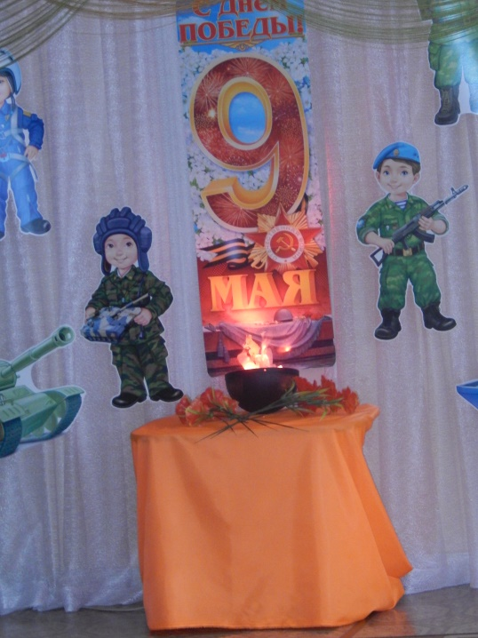

Выполнил:
музыкальный руководитель,
Ситникова А. В.

Новокузнецкий городской округ,2022

Цель – Развитие патриотических чувств и у детей старшего дошкольного возраста.
Звучит музыка- дети маршем заходят в зал, садятся на места
Вед -Наступает долгожданный праздник – День Победы! 9 мая 1945 года закончилась Великая отечественная война с немецкими захватчиками.
Звучит музыка-фон
Вед -День Победы – праздник долгожданный, мирная небес голубизна.
Помнят на земле народы, страны, в этот день закончилась война.
Вспоминают наши деды про былые времена.
Надевают в честь победы боевые ордена.
Встань пораньше, утром рано, выйди в город, погляди.
Как шагают ветераны с орденами на груди.
За страну родную люди отдавали жизнь свою,
Никогда мы не забудем, павших в доблестном бою!

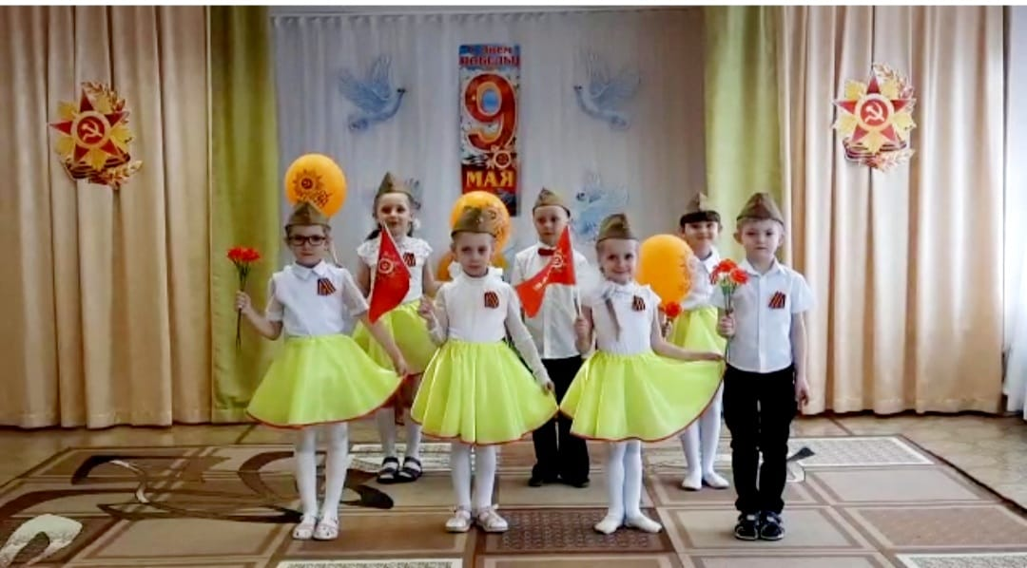

Стихи

Вед – Мы с благодарностью вспоминаем наших воинов, защитников, отстоявших мир в жестокой битве. Всем воинам той войны мы обязаны жизнью и мирным небом над головой. Вечная им слава!
Наступает минута молчания..
Звучит – минута молчания
Вед- Горит огонь у обелиска, березы в тишине стоят.
Цветы склоним мы низко, низко,
Почтив минутой память всех солдат!
Восп. раздает цветы
Вед – Сейчас начинается возложение цветов к вечному огню

Звучит музыка- дети возлагают цветы к вечному огню

Вед – Предлагаю ребятам из ст.гр. посадить клумбу с красивыми цветами, в память о погибших воинах.

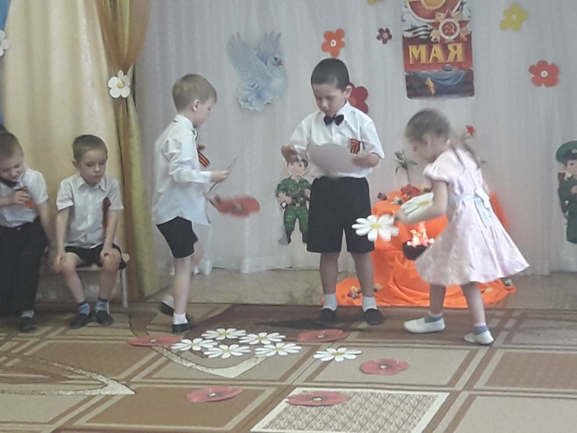

Игра «Посади цветы»

Вед – Предлагаю ребятам подг.гр.- посадить клумбу цифрой-9.
А почему 9?
Вед- Давайте посмотрим небольшой фильм про войну.
Слайд – « О той войне»
Вед – Какими должны были быть солдаты, чтобы победить на войне?
Дети- Сильными, ловкими, смелыми.
Вед – Давайте сейчас вы покажете, какие вы можете быть сильными, ловкими, когда будете передавать ружье.
Игра «Передай ружье»
Вед – Несколько лет назад, во время празднования Дня Победы, стало традицией выстраиваться в колонну с фотографиями своих родственников, погибших на войне. Как называется такое шествие?
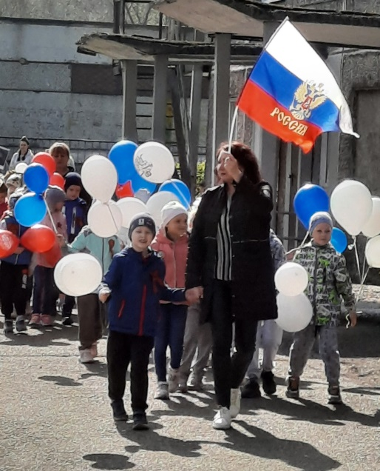
Дети- Бессмертный полк.
Вед – Правильно. И в нашем детском саду сегодня пройдет колонна, которая называется «Бессмертный полк». А сейчас я предлагаю посмотреть фильм про «Бессмертный полк».

Слайд – «Бессмертный полк»

Звучит музыка- фон
Вед –Война закончилась и пушки замолчали,
И годы сгладили Великую беду.
А мы живем! И мы опять весну встречаем,
Встречаем День Победы- лучший день в году!
Звучит музыка- песня- выход из зала

